«УТВЕРЖДАЮ»
Главный инженер

__________________
«______»_______________ 20___г.

Технический отчет
по результатам корректировки балансировочными грузами ротора возбудителя т/а ст. № 6 паровой турбины типа Т-180/210-130-1

1. С 02.12.2019г. по 09.12.2019г. инженерным персоналом совместно с персоналом предприятия были выполнены вибрационные обследования и корректировка балансировочными грузами ротора возбудителя т/а ст. № 6 паровой турбины типа Т-180/210-130-1 в собственных подшипниках.
Для выполнения работ в процессе вибрационного обследования и корректировки балансировочными грузами выполнены 7 пусков.
Замеры вибрации проводились справа от турбины (если смотреть от переднего стула) в трех взаимно перпендикулярных направлениях, согласно ГОСТ Р 55265.2-2012. Измерение вибрации на опорах турбоагрегата проводилось виброанализатором «СД-21» №189. Сертификат калибровки № 004420, срок действия до 21.03.2020г. Осевое направление выбиралось против движения пара (датчик направлен в сторону переднего стула). Лазерный отметчик (измерения фазы), устанавливался сверху на подшипнике №8 с правой стороны ТА (если смотреть от 1-го подшипника турбины) под углом 30⁰ от вертикали. Метка совпадает с большим зубом генератора.
В результате балансировки установлены следующие груза:
- система симметричных грузов P_{сим} - 240г/140⁰ со стороны подшипников №8, №9 в торцевые плоскости против вращения от нулевой метки;
- система кососимметричных грузов P_{кос.п.№8} - 65г/220⁰ и P_{кос.п.№9} - 65г/40⁰ против вращения от нулевой метки.
Расположение датчика оборотов-фазы.
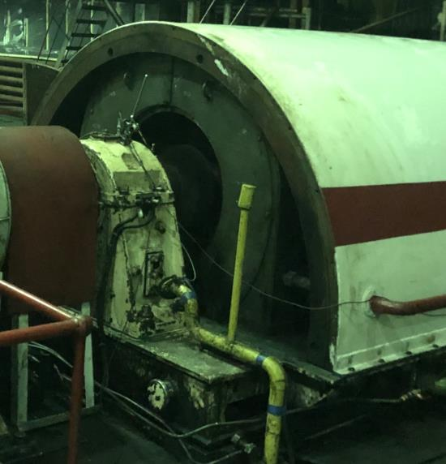

2. Вибрация подшипниковых опор турбоагрегата ст. № 6 до балансировки.
Дата замера: 02.11.2019г Таблица № 1.
 | Размах виброперемещения 2А, мкм/фаза |  |  |  |  |  |  |  |  | Режим работы
Подшипник № | 1 | 2 | 3 | 4 | 5 | 6 | 7 | 8 | 9
вертикальная | 8 / 106⁰ | 7 / 38⁰ | 21 /85⁰ | 14/134⁰ | 23/254⁰ | 47/35⁰ | 30/210⁰ | 70/23⁰ | 36/93⁰ | 3000 об/мин  Х.Х.
поперечная | 6 / 159⁰ | 9 /145⁰ | 21/138⁰ | 2/270⁰ | 11/252⁰ | 28/138⁰ | 24/302⁰ | 37/67⁰ | 37/82⁰
осевая | 3 / 25⁰ | 6 /21⁰ | 19/62⁰ | 13/58⁰ | 7/292⁰ | 23/104⁰ | 37/183⁰ | 38/12⁰ | 35/356⁰
 | Виброскорость СКЗ, мм/с (10-1000 Гц)
вертикальная | 0,9 | 0,9 | 2,8 | 2,0 | 2,6 | 4,9 | 3,4 | 9,3 | 4,0
поперечная | 0,6 | 1,0 | 2,9 | 0,3 | 1,3 | 3,0 | 2,6 | 5,7 | 8,4
осевая | 1,1 | 0,6 | 2,1 | 1,6 | 1,1 | 2,4 | 3,9 | 5,5 | 4,3

Контурная диагностика опорной части подшипника №8 возбудителя.
Контурная диагностика опорной части подшипника №9 возбудителя.

3. Вибрационное состояние после установки системы симметричных корректирующих грузов P_{сим} - 240г/140⁰ на ротор возбудителя.
Таблица № 2.
 | Размах виброперемещения 2А, мкм/фаза |  |  |  |  |  |  |  |  | Режим работы
Подшипник № | 1 | 2 | 3 | 4 | 5 | 6 | 7 | 8 | 9
вертикальная |  |  |  |  |  | 46/34⁰ | 30/210⁰ | 60/17⁰ | 35/95⁰ | 3000 об/мин  Х.Х.
поперечная |  |  |  |  |  | 28/138⁰ | 24/302⁰ | 33/98⁰ | 8/202⁰
осевая |  |  |  |  |  | 23/104⁰ | 36/182⁰
 | Виброскорость СКЗ, мм/с (10-1000 Гц)
вертикальная | 0,9 | 0,9 | 2,8 | 2,0 | 2,6 | 4,9 | 3,4 | 7,0 | 4,8
поперечная | 0,6 | 1,0 | 2,9 | 0,3 | 1,3 | 3,0 | 2,6 | 5,6 | 7,9
осевая | 1,1 | 0,6 | 2,1 | 1,6 | 1,1 | 2,4 | 3,9 | 5,0 | 4,4
 | ДКВ пл. №1 со стороны п.№8 для 3000 об/мин Х.Х.
вертикальная |  |  |  |  |  |  |  | 51/26⁰ | 94/65⁰ | 3000 об/мин  Х.Х.
поперечная |  |  |  |  |  |  |  | 175/20⁰ | 165/194⁰
осевая |  |  |  |  |  |  |  | 9/279⁰ | 47/14⁰
 | ДКВ пл.№2 со стороны п.№9 для 3000 об/мин Х.Х.
вертикальная |  |  |  |  |  |  |  | 184/138⁰ | 7/23⁰
поперечная |  |  |  |  |  |  |  | 169/204⁰ | 173/52⁰
осевая |  |  |  |  |  |  |  | 76/206⁰ | 65/226⁰
 | ДКВ системы симметричных грузов для 3000 об/мин Х.Х.
вертикальная |  |  |  |  |  |  |  | 37/108⁰ | 7/83⁰
поперечная |  |  |  |  |  |  |  | 80/44⁰ | 173/112⁰

4. Вибрационное состояние после установки системы кососимметричных корректирующих грузов P_{кос.п.№8} - 65г/220⁰ и P_{кос.п.№9} - 65г/40⁰.
Таблица № 3.
 | Размах виброперемещения 2А, мкм/фаза |  |  |  |  |  |  |  |  | Режим работы
Подшипник № | 1 | 2 | 3 | 4 | 5 | 6 | 7 | 8 | 9
вертикальная | 8 / 106⁰ | 7 / 38⁰ | 21 /85⁰ | 14/134⁰ | 23/254⁰ | 45/36⁰ | 25/209⁰ | 38/359⁰ | 21/131⁰ | 3000 об/мин  Х.Х.
поперечная | 6 / 159⁰ | 9 /145⁰ | 21/138⁰ | 2/270⁰ | 11/252⁰ | 27/125⁰ | 29/296⁰ | 2/128⁰ | 34/77⁰
осевая | 3 / 25⁰ | 6 /21⁰ | 19/62⁰ | 13/58⁰ | 7/292⁰ | 16/98⁰ | 32/175⁰ | 37/353⁰ | 27/360⁰
 | Виброскорость СКЗ, мм/с (10-1000 Гц)
вертикальная | 0,9 | 0,9 | 2,8 | 2,0 | 2,6 | 4,7 | 2,8 | 6,1 | 3,1
поперечная | 0,6 | 1,0 | 2,9 | 0,3 | 1,3 | 2,9 | 3,0 | 4,4 | 6,7
осевая | 1,1 | 0,6 | 2,1 | 1,6 | 1,1 | 1,7 | 3,4 | 4,6 | 3,7
 | ДКВ системы кососимметричных грузов для 3000 об/мин Х.Х.
вертикальная |  |  |  |  |  |  |  | 219/344⁰ | 211/42⁰ | 3000 об/мин
поперечная |  |  |  |  |  |  |  | 330/37⁰ | 425/212⁰
Вибрация ЩКА КК №4 Вертикальная – 148мкм (124/220⁰), Поперечная – 85мкм (63/220⁰)

4. Вибрационное состояние под нагрузкой N – 140МВт.
Таблица № 4.
 | Размах виброперемещения 2А, мкм/фаза |  |  |  |  |  |  |  |  | Режим работы
Подшипник № | 1 | 2 | 3 | 4 | 5 | 6 | 7 | 8 | 9
вертикальная | 8 / 106⁰ | 7 / 38⁰ | 21 /85⁰ | 14/134⁰ | 18/227⁰ | 46/50⁰ | 24/234⁰ | 36/6⁰ | 26/144⁰ | 3000 об/мин  Х.Х.
поперечная | 6 / 159⁰ | 9 /145⁰ | 21/138⁰ | 2/270⁰ | 11/252⁰ | 30/148⁰ | 28/315⁰ | 5/130⁰ | 25/62⁰
осевая | 3 / 25⁰ | 6 /21⁰ | 19/62⁰ | 13/58⁰ | 13/171⁰ | 16/108⁰ | 32/188⁰ | 35/357⁰ | 16/12⁰
 | Виброскорость СКЗ, мм/с (10-1000 Гц)
вертикальная | 0,9 | 0,9 | 2,8 | 2,0 | 2,3 | 4,7 | 2,8 | 6,9 | 3,6
поперечная | 0,6 | 1,0 | 2,9 | 0,3 | 1,3 | 3,3 | 3,1 | 5,9 | 8,6
осевая | 1,1 | 0,6 | 2,1 | 1,6 | 1,5 | 1,8 | 3,4 | 4,7 | 3,8

5. Выбег ТА-6 после корректировки балансировочными грузами, подшипника №8 в вертикальном направлении по оборотной составляющей 1-ой гармонике.
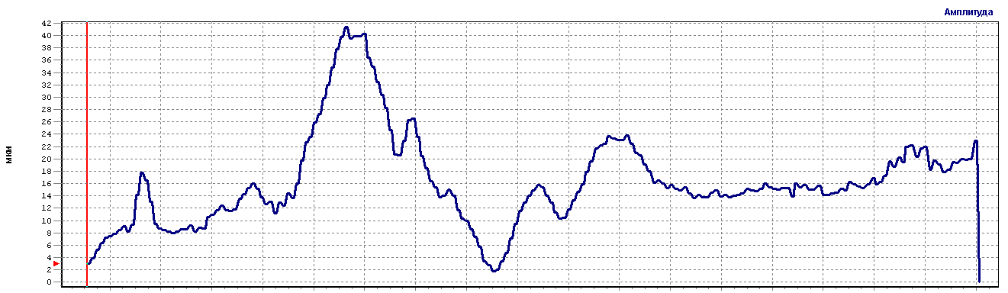
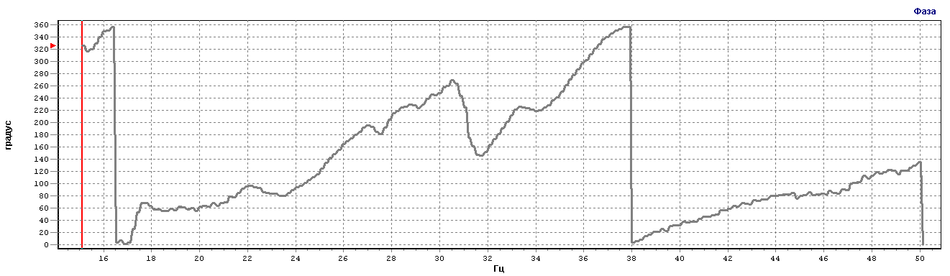
Выбег ТА-6 после корректировки балансировочными грузами, подшипника №9 в вертикальном направлении по оборотной составляющей 1-ой гармонике.
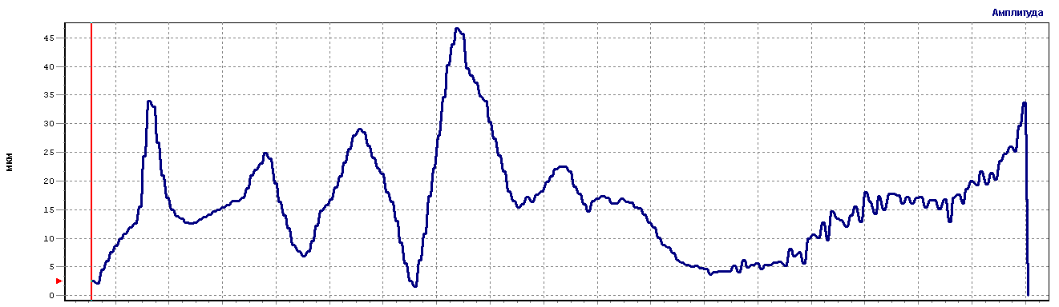
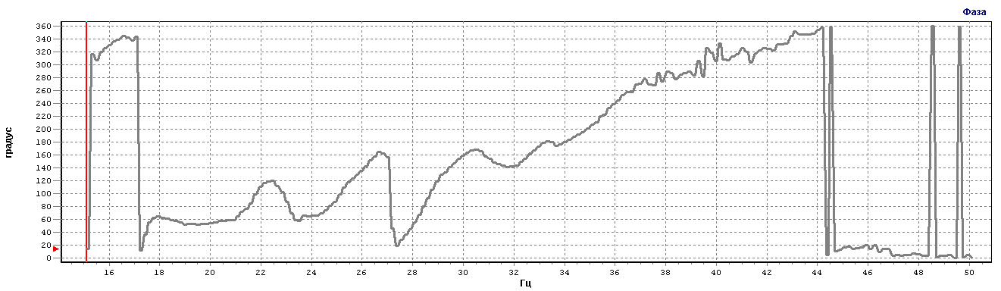

6. Выбег ТА-6 после корректировки балансировочными грузами, подшипника №8 в вертикальном направлении по двойной оборотной составляющей 2-ой гармонике.
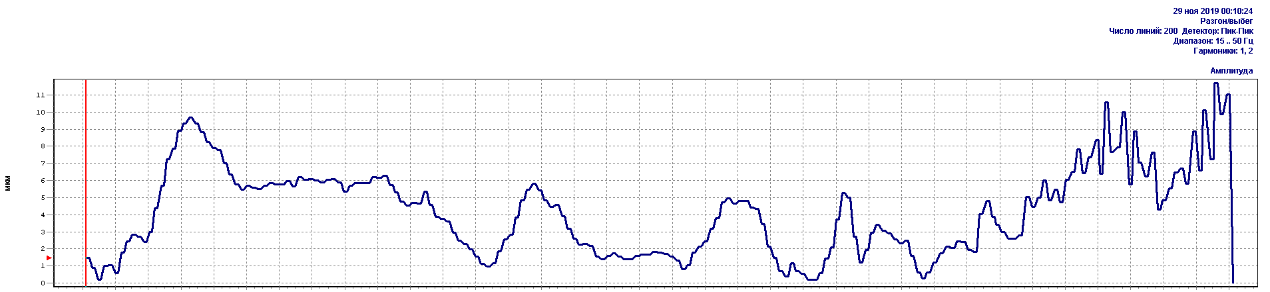
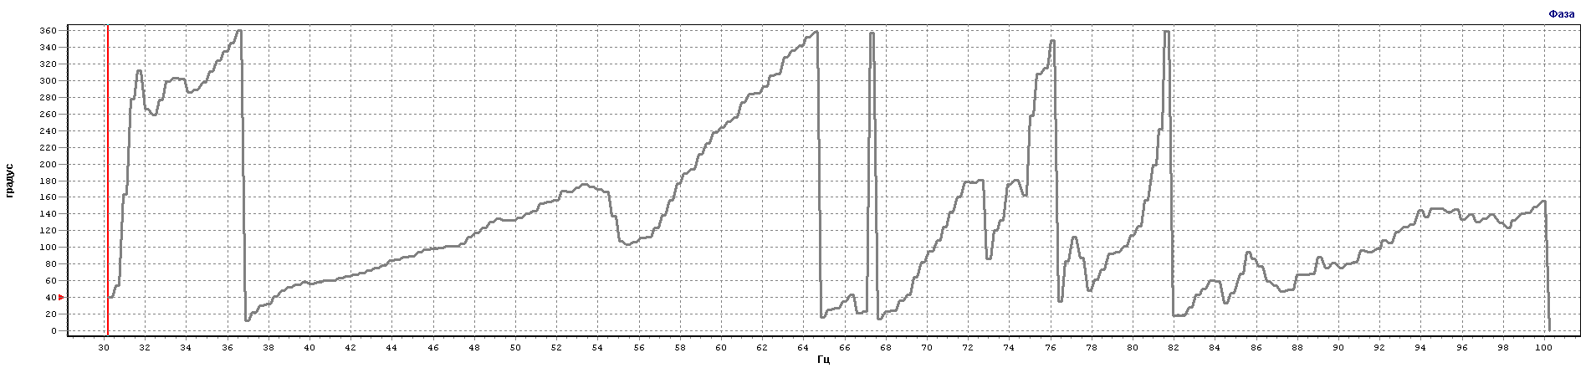

Выбег ТА-6 после корректировки балансировочными грузами, подшипника №9 в вертикальном направлении по двойной оборотной составляющей 2-ой гармонике.
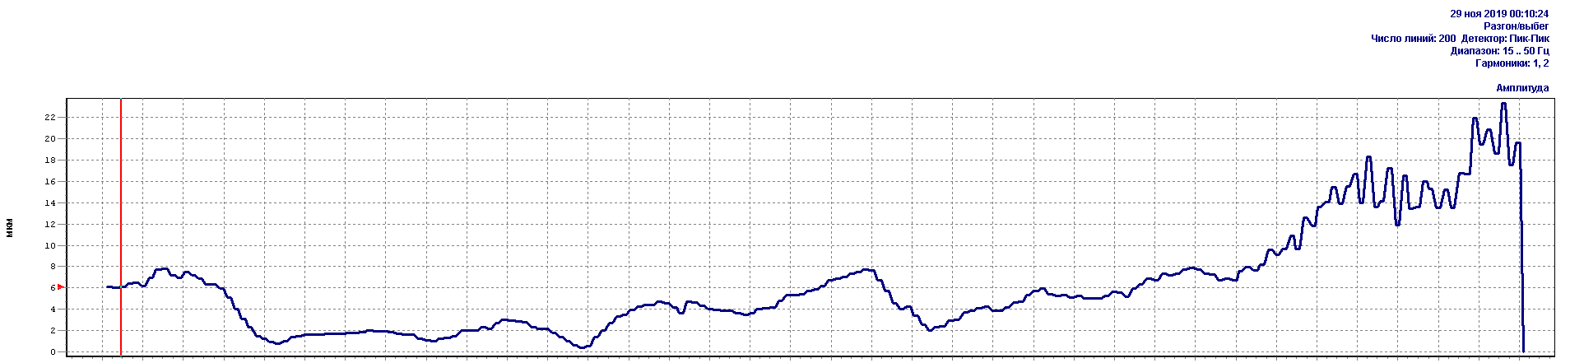
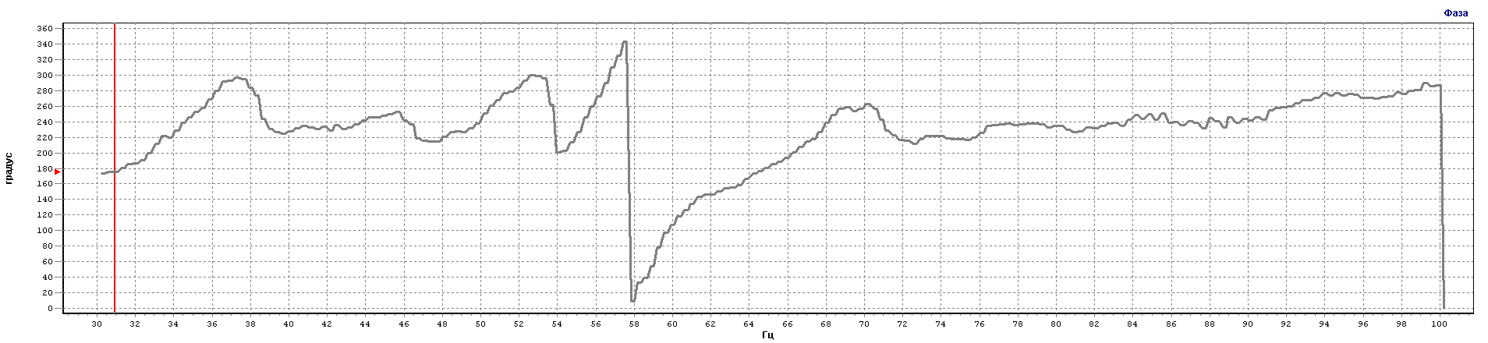

7. Спектр вибрации подшипника №8 вертикальное, поперечное и осевое направление соответственно, после корректировки балансировочными грузами.
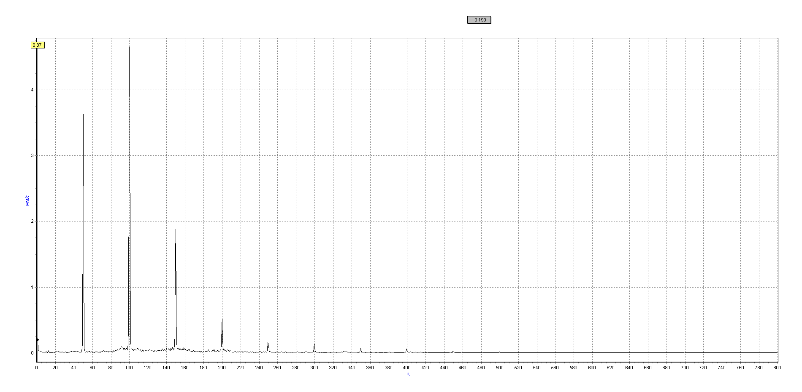
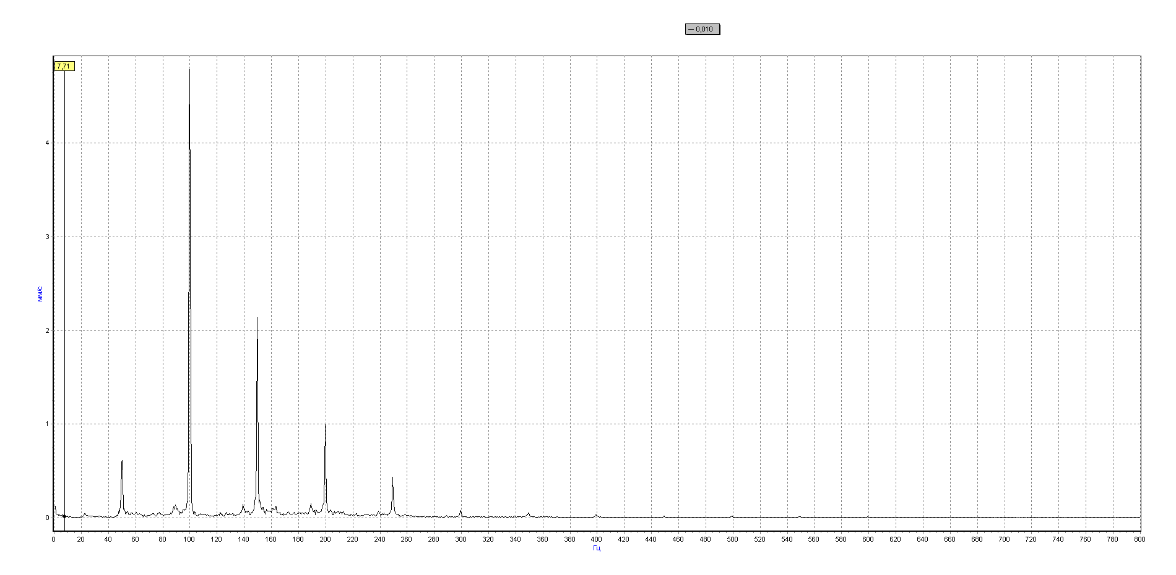
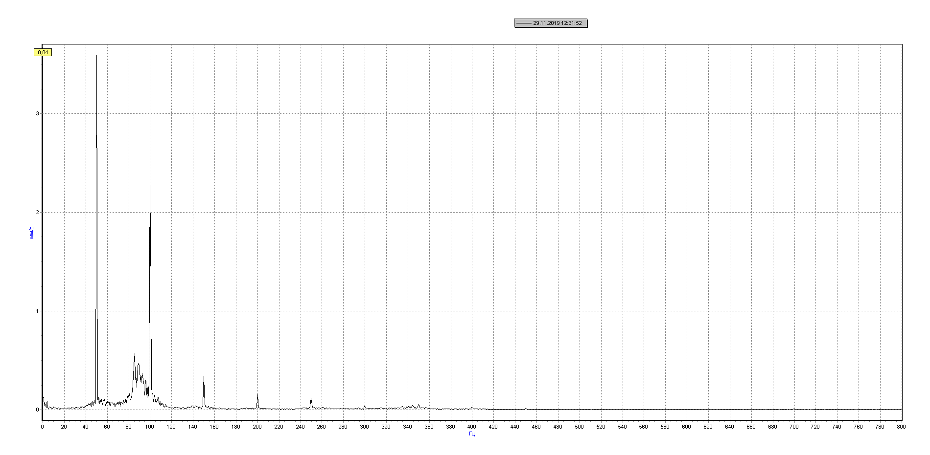
Спектр вибрации подшипника №9 вертикальное, поперечное и осевое направление соответственно, после корректировки балансировочными грузами.
